Воспитание детей старшего дошкольного возраста знакомства с русской народной игрушкой матрёшкой.
Аннотация: в статье представлен опыт работы педагога по формированию патриотического воспитания детей старшего дошкольного возраста в проектной деятельности через национальную игрушку – русская матрешка.
Ключевые слова: матрёшка, формирование у детей патриотизма, самостоятельная деятельность, совместная деятельность, приобщение к истокам русской народной культуры.
В настоящее время у детей слабо развит интерес к народным игрушкам, к их истории, так как в данное время больший интерес детей привлекают иностранные игрушки. Народные игрушки в наши дни стремительно превращается в сувенирную продукцию, не предназначенную для ребенка и не требующую педагогического сопровождения.
Но именно народная игрушка всегда несла в себе огромный потенциал социального наследия. К сожалению, современные родители недооценивают развивающую роль народной игрушки.
В настоящее время необходимо в дошкольных учреждениях как можно больше приобщать детей к культуре своего народа и развивать их национальное самосознание. Поэтому был создан проект, посвященный русской народной игрушке матрешке, чтобы вызвать познавательный интерес к декоративно – прикладному искусству.
Цель проекта: Развитие у детей старшего дошкольного возраста устойчивого интереса к истории России, народному творчеству на примере русской национальной игрушки.
Задачи проекта:

- познакомить детей с русской народной игрушкой матрешкой, её историей;
- дать представления о цветовой гамме росписи матрёшки;
- способствовать развитию у детей восприятия, мышления, логики речи, мелкой моторики, познавательных интересов;
- привлечь родителей к работе над проектом.
На первом этапе было проведено анкетирование родителей. Цель: выяснить знания о народной игрушке, о значение ее в воспитание ребенка. Родители и дети познакомились с предстоящей работой. Для родителей были проведены консультации по теме: «Развивающие игры с матрешкой», «Появление матрешки на Руси».
На втором этапе проекта проведены:
- Беседа с детьми «В гости к нам пришла матрешка»
- Пластилин графия «Матрёшка»
- Дидактические игры:
- «Собери матрешку»
- «Найди пять отличии»
- «Найди двух одинаковых»

- Конструирование «Домик для матрешки»
- Лепка «Хоровод матрёшек»
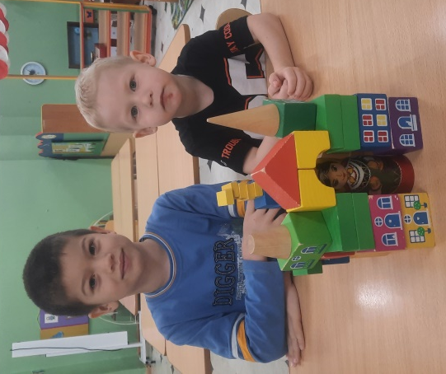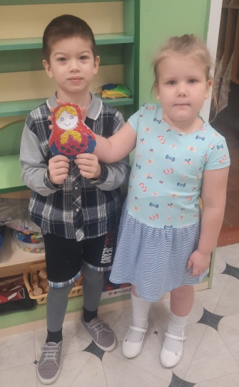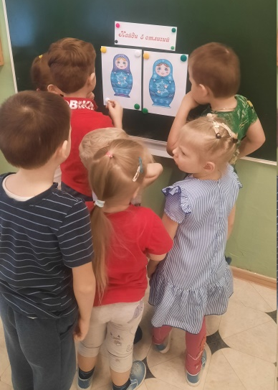
На третьем этапе проекта, заключительном. Дети с родителями изготовили матрешей из разных материалов и принесли в детский сад в мини – музей.
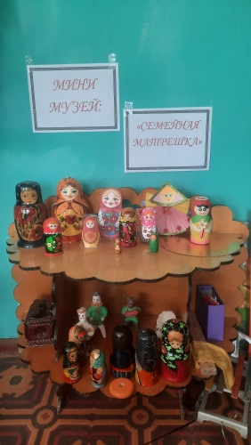
По результатам проведенного проекта:
- дети узнали как выглядит русская матрешка, какие виды матрешек существуют, какими ремеслами знаменита Русь;
- у детей сформировалась любознательность, творческие способности, познавательная активность, коммуникативные навыки;
- У детей повысился интерес к изучению народной культуры России.
- Они могут передавать элементы росписи матрешек.
- Повысилась педагогическая культура родителей, что позволило педагогу установить с ними доверительные и партнерские отношения.
Список литературы:
1.Белобрыкина О.А. Маленькие волшебники, или на пути к творчеству –Новосибирск, 1993 г.
2. Князева О.Л. Приобщение детей к истокам русской народной культуры /О.Л. Князева, М.Д. Маханева – СПб, 2010г.
3. Малышева А.Н. Аппликация в детском саду . /А.Н. Малышева, Н. В. Ермолаева –Ярославль, 2007 г.
4. Озерова О. Е. Развитие творческого мышления и воображения у детей. / О. Е. Озерова. – Ростов н/Д 2005 г.
5. Развитие речи и творчества дошкольников: игру , упражнения, конспекты занятий /под редак О.С. Ушаковой –М. : ТЦ « Сфера», 2005 г.
6. Тонникова Е.Б. Формирование речевого творчества дошкольников / Е. Б. Тонникова–М, 2008 г.
7.Битютская Н.П. Система педагогического проектирования «учитель» -2009г.

